Педагогтың аты-жөні |  | Хайрушева Лаура Әлібекқызы
Күні: |  | 11.04.2024
Сынып: 9
Сабақтың тақырыбы: |  | Тригонометриялық өрнектерді теңбе-тең түрлендіру
Осы сабақта қойылатын оқу мақсаттары |  | 9.2.4.8 Тригонометриялық өрнектерді теңбе-тең түрлендіруді орындау
Сабақ мақсаты |  | Тригонометриялық өрнектерді теңбе-тең түрлендіруді орындайды.
Сабақ барысы:
Сабақ кезеңдері | Педагогтің іс- әрекеті |  |  | Оқушының іс-әрекеті | Бағалау | Ресурстар
Сабақтың басы | Ұйымдастыру кезеңі.  -Саламатсыздар ма! Үй тапсырмасын тексеру. Көршісімен дәптер алмасу.  “Адамның құндылығы – оның ойлау қабілетінде”  Егер айтсаң – ұмытпаймын,  Көрсетсең – есімде қалады,  Қызықтырсаң – түсінемін,-деген француз математигі Блез Паскальдың сөзі бар. Олай болса, бүгінгі сабағымыз барынша нақты, пайдалы әрі түсінікті болады деген сенімдемін.  -Сабағымыздың тақырыбын білу үшін «Аквариум» әдісін пайдаланайық (бутылкаға осы сөйлемдер салынады):  Тригонометриялық  өрнектерді  теңбе-тең  түрлендіру  -Балалар сабағымыздың тақырыбы қандай болуы мүмкін?  -Олай болса бүгінгі сабақтың тақырыбы: Тригонометриялық өрнектерді теңбе-тең түрлендіру  Сабақтың мақсаты: 9.2.4.8 Тригонометриялық өрнектерді теңбе-тең түрлендіруді орындау |  |  | Әр топ өзіндегі сөзді оқиды, 4 топ бірігіп сабақтың тақырыбын болжайды.  Дәптерлерін ашып, тақырыпты жазады. | Үй тапсырмасы дұрыс шығарылған оқушыға 1 балл  Мадақтау сөздері | 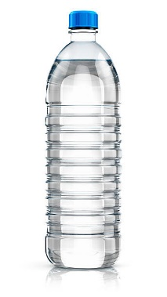
Сабақтың ортасы | Өткен тақырыпты қайталау. Educaplay платформасымен тапсырма.  Жаңа сабақ.  Тригонометриялық өрнектерді түрлендіруді мысалдармен қарастырайық.  1-мысал. Тепе-теңдігін дәлелдейік.  $$\frac{1-cos2x+sin2x}{\sin\left(\frac{π}{2}+x\right)+sinx}=2sinx$$  Дәлелдеуі.Теңдіктің сол жағын түрлендіреміз.  $$\frac{1-\cos^{2}x+\sin^{2}x+2sinxcosx}{sin\frac{π}{2}cosx+cos\frac{π}{2}sinx+sinx}$$  $$=\frac{{2sin}^{2}x+2sinxcosx}{cosx+sinx}$$  $$=\frac{2sinx(sinx+\cos{x})}{sinx+cosx}=2sinx.$$  2-мысал.  $\frac{sin22°+sin8°}{sin30°}=\frac{sin12°-sin2°}{cos70°-cos80°}$ теңдігінің ақиқаттығын тексерейік.  Шешуі: теңдіктің сол жағын ықшамдайық.  $$\frac{sin22°+sin8°}{sin30°}=\frac{2sin15°cos7°}{2sin15°cos15°}=\frac{cos7°}{cos15°}$$  теңдіктің сол жағын ықшамдайық.  $$\frac{sin12°-sin2°}{cos70°-cos80°}=\frac{2sin5°cos7°}{-2sin75°sin⁡(-5°)}=\frac{2sin5°cos7°}{2cos15°sin5°}=\frac{cos7°}{cos15°}$$ |  |  | Тақтаға кезек-кезек тез-тез оқушылар шығады.  Мұғалімді тыңдап, мысалдарды түсініп, жазады. | Дескриптор:  - тригонометрия формулаларын біледі;  -дұрыс жауабын табады.  БК: тақтаға шығып жауабы дұрыс болған оқушыға 1 балл  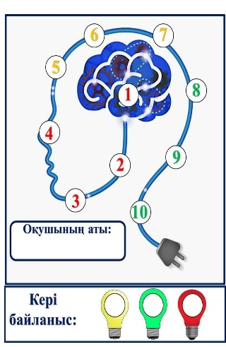 | https://www.educaplay.com/learning-resources/17596087-learning_resource.html  презентация, тақта, бор.
 | 1-тапсырма. Оқулықпен жұмыс.  29.1 есеп. Өрнекті ықшамдап мәнін табады.  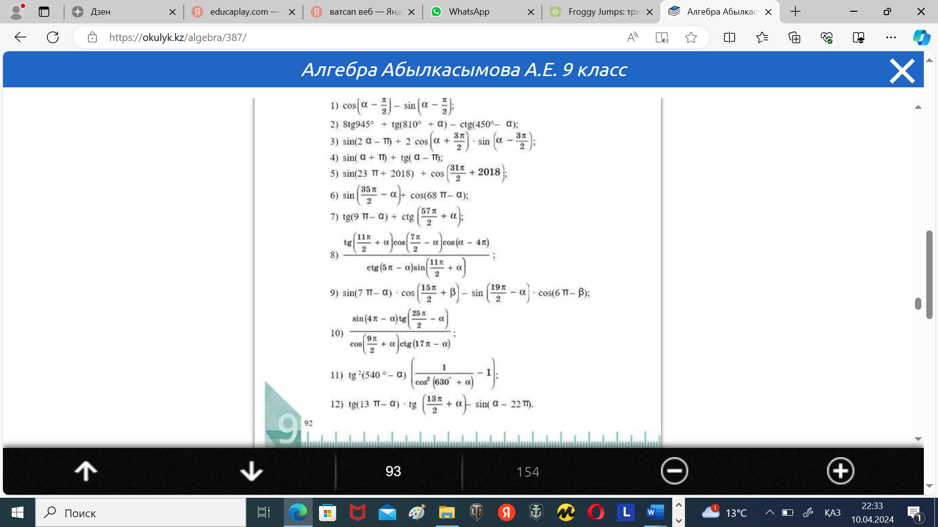 |  |  | Оқушылар тақтаға шығады | Дескриптор:  -Тригонометрия формулаларын қолданады;  -өрнекті ықшамдайды.  -мәнін табады.  Бағалау: Мадақтау!  БК: есебі дұрыс оқушы 2 балл алады. | Оқулық, тақта, бор
 | 2-тапсырма. Жұптық жұмыс. «Ойлан, жұптас, бөліс». Оқулықтан тапсырма.  Өрнегінің мәнін есептеңіз.  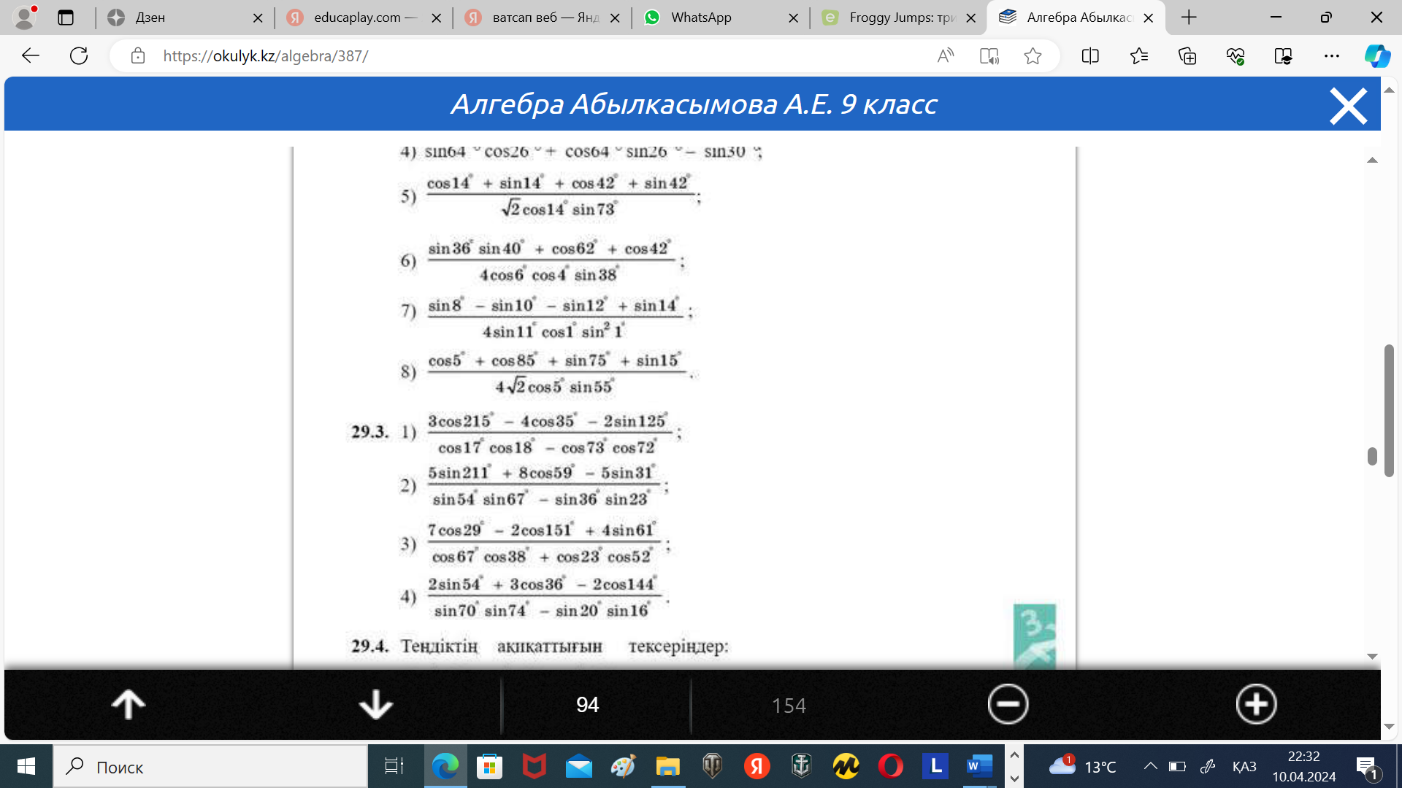 |  |  | Жұптасып жұмыс жасайды.  Ең алғаш болған жұпты мұғалім тексереді. Сол жұп тақтаға шешуін жазады. Қалған оқушылар өздерін тексереді. | Дескриптор:  -өрнекті ықшамдайды;  -мәнін табады.  Бағалау: Жұптық бағалау: егер жауабы дұрыс болса, жұптар алақандарын соғыстырады, егер қате болса, арқаларынан қағады.  БК: Жауабы дұрыс жұпқа 3 балл. | Оқулық, дәптер
Уақыт қалса | 4-тапсырма. Жеке жұмыс. «Келешекке көмек». Wordwall платформасы арқылы тест тапсырмасын орындайды.  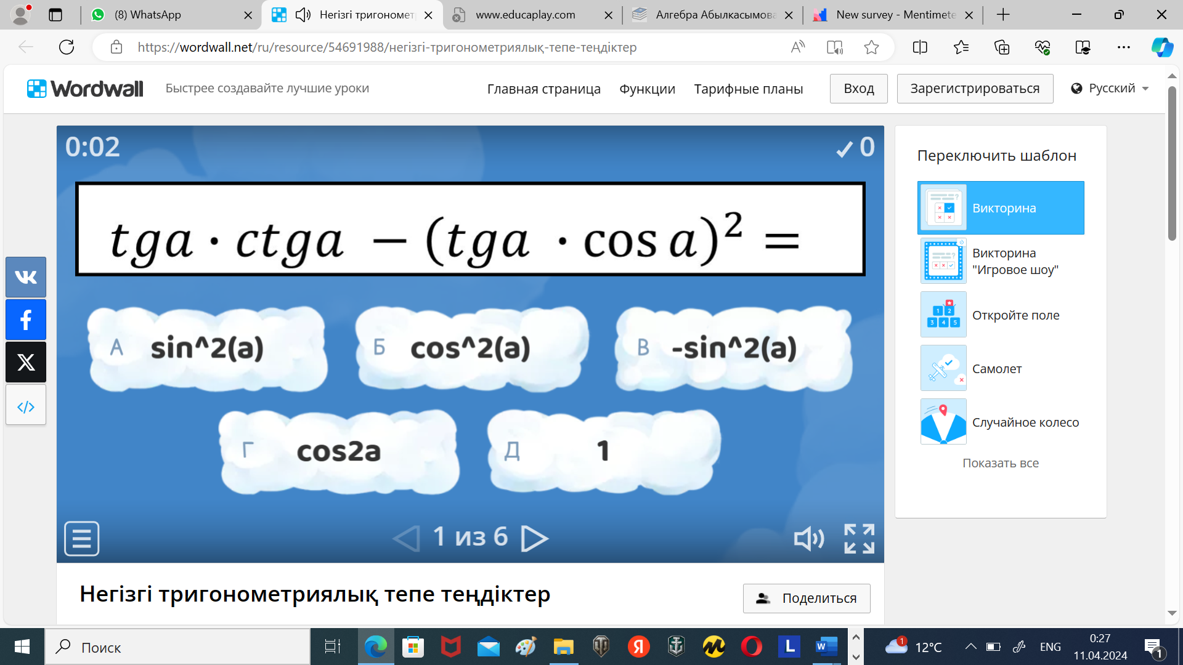 |  |  | Смартфон арқылы тест тапсырмасын орындайды. | Дескриптор:  -тригонометрия формулаларын біледі;  Бағалау: Мадақтау сөздері  БК: барлық жаубы дұрыс болса 3 балл | https://wordwall.net/ru/resource/54691988
Соңы | Сабақты қорытындылау. Кері байланыс. Mentimeter платформасы арқылы кері байланыс беру  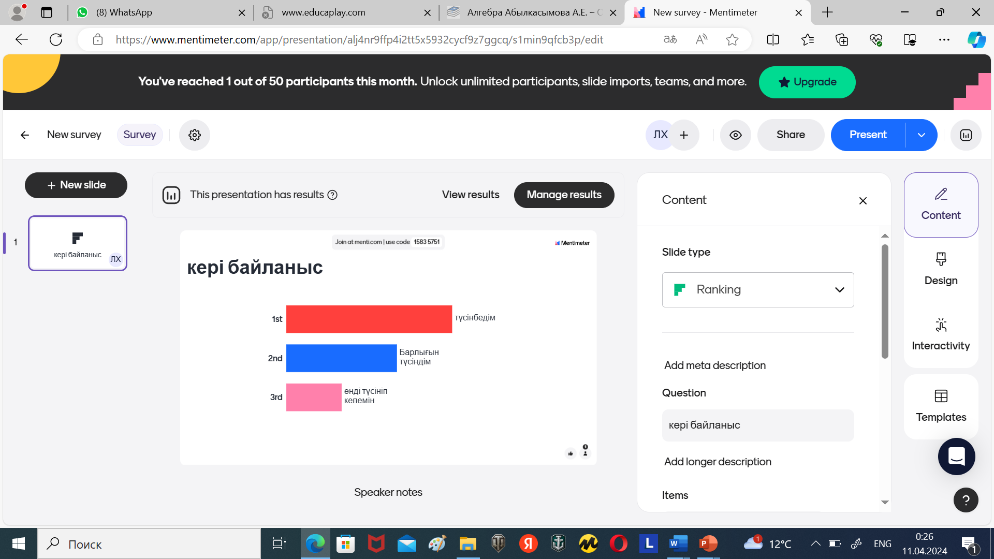 |  |  | Бүгінгі сабақтан алған әсерлерімен бөліседі  Бағалау парағып мұғалімге тапсырмады. | 1-10 балл бағалау парағы арқылы бағалау | https://www.menti.com/al2bdbaxrapx

